La Asociación Española de Ingenieros de Telecomunicación de Madrid reconoce a
Airbus Defence and Space recibe el premio en la categoría de Tecnología Espacial y Defensa de la X Noche de las Telecomunicaciones de Madrid
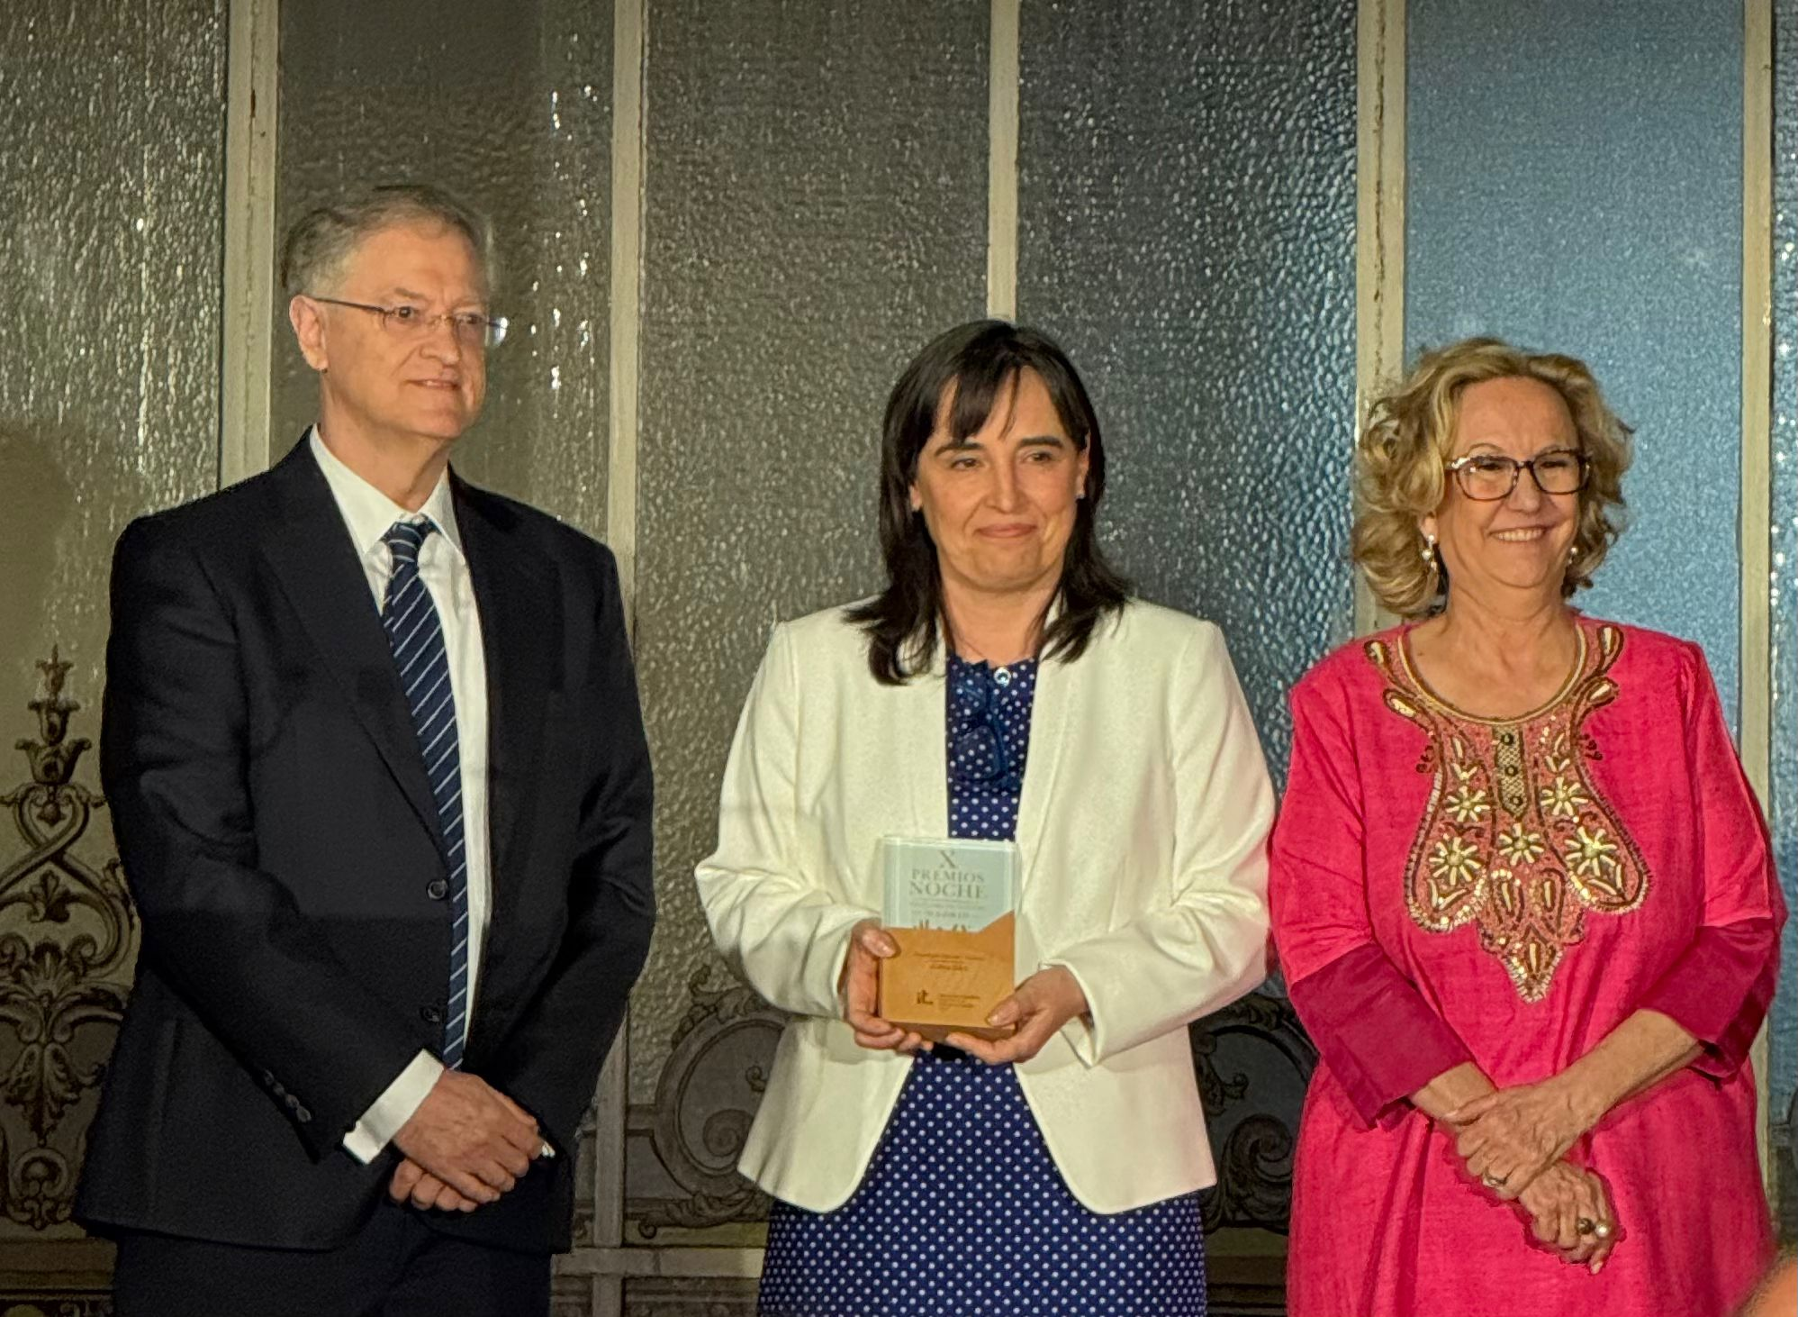
- La Asociación Española de Ingenieros de Telecomunicación de Madrid reconoce su papel estratégico en el desarrollo de tecnologías aeroespaciales, de defensa y de conectividad, así como su contribución a la autonomía tecnológica europea
- Además, se han concedido otros premios en las categorías de Geoestrategia y Soberanía Tecnológica, Tecnologías Cuánticas, Inteligencia Artificial, Ciberseguridad, Ingeniería Biomédica, Compromiso Social y Economía del Dato y Valor Digital
Madrid, 29 de abril de 2026.– La X Noche de las Telecomunicaciones de Madrid, organizada por la Asociación Española de Ingenieros de Telecomunicación de Madrid (AEIT-Madrid) y celebrada el pasado 28 de abril, reunió a destacados profesionales, empresas e instituciones del sector TIC, consolidándose como un punto de encuentro de referencia para la innovación, la tecnología y la transformación digital.
En este contexto, Airbus Defence and Space fue galardonada con el Premio en la categoría de Tecnología Espacial y Defensa, en reconocimiento a su papel como actor clave en el desarrollo de capacidades estratégicas en el ámbito aeroespacial y su contribución al fortalecimiento de la autonomía tecnológica europea.
Durante la ceremonia se puso en valor el papel de la compañía como referente industrial con una larga trayectoria en el sector, cuya actividad ha sido decisiva para situar a la ingeniería española en posiciones de liderazgo dentro de las grandes misiones europeas. Su contribución abarca desde el desarrollo de soluciones avanzadas para aviación, defensa y espacio, hasta su participación en programas que resultan esenciales para la conectividad, la seguridad y la exploración espacial.
A través de Airbus Defence and Space, la compañía desempeña un papel fundamental en la industria espacial europea, con presencia en programas de satélites de telecomunicaciones, navegación y observación de la Tierra, así como en iniciativas estratégicas vinculadas a la seguridad y la exploración del espacio. En el ámbito de la defensa, desarrolla soluciones avanzadas en transporte militar, vigilancia, reabastecimiento en vuelo y sistemas de misión.
El galardón fue recogido por Cristina Palacios, del departamento de compras de instrumentos, ingeniera de telecomunicación de la compañía.
Con este reconocimiento, la AEIT-Madrid pone en valor el papel de Airbus Defence and Space como pieza clave en el impulso de tecnologías críticas que definen el futuro de la industria aeroespacial europea.
Sobre la Asociación Española de Ingenieros de Telecomunicación de Madrid (AEIT-Madrid)
La Delegación en Madrid de la Asociación Española de Ingenieros de Telecomunicación (AEIT-Madrid) nace en 2009 y representa alrededor del 40% de los asociados del total nacional, concentrando a más de 3.000 ingenieros de telecomunicación.
Con el fin de ser la asociación de referencia para todos los Ingenieros de Telecomunicación que desarrollan su actividad en la Comunidad de Madrid, AEIT-Madrid tiene entre sus líneas prioritarias de trabajo la de potenciar la relevancia socioeconómica de la Ingeniería de Telecomunicación y sus profesionales, mediante la intensificación de las relaciones con las empresas, instituciones y universidades de la Comunidad, así como el fomento de la incorporación y participación activa de sus asociados, especialmente de los más jóvenes, y la provisión de herramientas que faciliten su orientación y reciclaje profesional, para impulsar su reconocimiento en los ámbitos empresarial e institucional, así como en el mercado de trabajo.
Más información:
Carlota Ramos: comunicacion@aeitm.es
91 302 28 60

